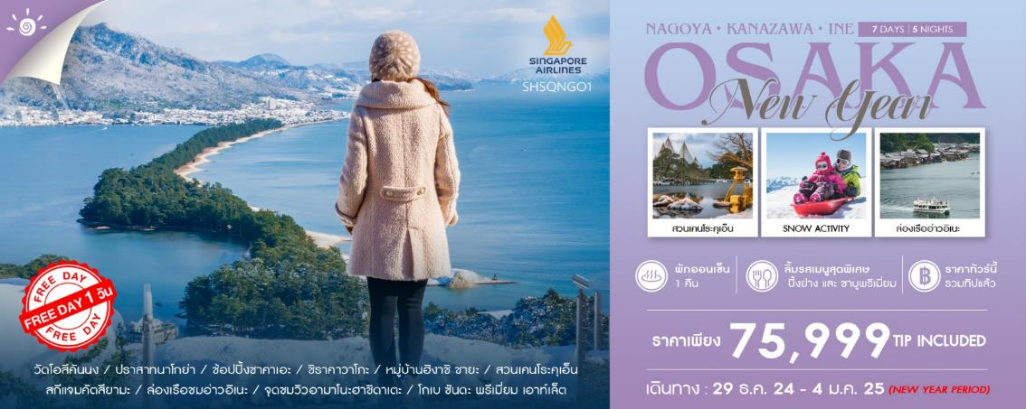

|  |  |  |  |  |  |
| --- | --- | --- | --- | --- | --- |
| **วันที่** | **กำหนดการ** | **เช้า** | **เที่ยง** | **เย็น** | **โรงแรม** |
| **1** | **กรุงเทพฯ – สิงคโปร์ (SQ713 : 20.00-23.30)** | X | X | ✈ |  |
| **2** | **สิงคโปร์ – นาโกย่า (SQ672 : 01.20-08.30) – วัดโอสึคันนง – ถนนช้อปปิ้งโอสึ – ปราสาทนาโกย่า – ช้อปปิ้งซาคาเอะ** | ✈ | 🍽 | 🍽 | **CYPRESS HOTEL NAGOYA-EKI MAE**  **หรือเทียบเท่า** |
| **3** | **เมืองกิฟุ – หมู่บ้านมรดกโลก ชิราคาวาโกะ – เมืองคานาซาวะ – หมู่บ้านฮิงาชิ ชายะ – สถานีรถไฟคานาซาวะ** | 🍽 | 🍽 | 🍽 | **KANAZAWA TOKYU HOTEL**  **หรือเทียบเท่า** |
| **4** | **สวนเคนโระคุเอ็น – สกีแจมคัตสึยามะ – เมืองโยซะ** | 🍽 | 🍽 | 🍽 | **HASHIDATE BAY HOTEL**  **หรือเทียบเท่า** |
| **5** | **ล่องเรือชมอ่าวอิเนะ – จุดชมวิวอามาโนะฮาชิดาเตะ – เมืองโกเบ – โกเบ ซันดะ พรีเมี่ยม เอาท์เล็ต – เมืองโอซาก้า** | 🍽 | 🍽 | 🍽 | **HOTEL HANSHIN OSAKA**  **หรือเทียบเท่า** |
| **6** | **อิสระท่องเที่ยวและช้อปปิ้ง (ไม่รวมค่าเดินทาง)** | 🍽 | X | X | **HOTEL HANSHIN OSAKA**  **หรือเทียบเท่า** |
| **7** | **โอซาก้า – สิงคโปร์ (SQ619 : 10.10-16.05) – สิงคโปร์ – กรุงเทพฯ (SQ714 : 17.10-18.45)** | 🍽 | ✈ | ✈ |  |
| **\*\*\* รวมค่าทิปไกด์และคนขับรถ ตลอดการเดินทาง \*\*\*** | | | | | |

**✰✰✰ไฮไลท์ของการท่องเที่ยวทริปนี้✰✰✰**

**⏩ล่องเรืออ่าวอิเนะ สัมผัสมนต์เสน่ห์แห่งหมู่บ้านชาวประมงริมน้ำที่ดังที่สุดในประเทศญี่ปุ่น**

**⏩ขอพรกับเจ้าแม่กวนอิมไม้แกะสลัก ก่อนสิ้นปีที่วัดโอสึคันนง**

**⏩ถ่ายรูปบรรยากาศสวนเคนโระคุเอ็น 1 ใน 3 สวนที่สวยที่สุดของญี่ปุ่น มุมไหนก็สวยงาม**

**⏩กลิ่นอายสไตล์ญี่ปุ่นสุดคลาสสิก ชิราคาวาโกะ หมู่บ้านมรดกโลกที่ต้องมาเยือน**

**⏩พบกับกิจกรรมหิมะ แสนสนุก ณ ลานสกี**

**⏩พลาดไม่ได้กับ 1 ใน 3 สุดยอดทิวทัศน์ "สะพานสู่สวรรค์ อามาโนะฮาชิดาเตะ"**

**⏩อิสระ ฟรีเดย์ ใจกลางเมืองโอซาก้า จะกิน ชิม ช็อป ก็สนุกสนาน เต็มอิ่ม จุใจ**

**⏩อาหารพิเศษ : ปิ้งย่าง, ชาบูพรีเมี่ยม**

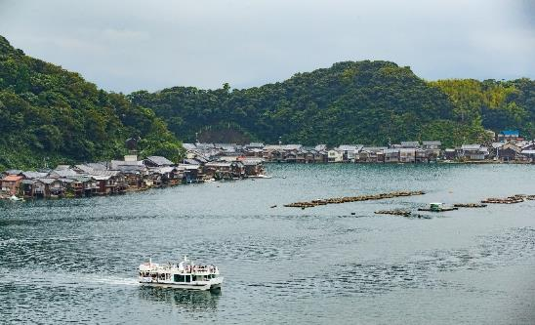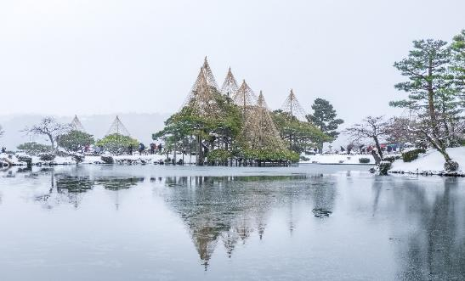

**1 ใน 3 สวนที่สวยที่สุดของญี่ปุ่น**

**ล่องเรืออิเนะเสน่ห์แห่งหมู่บ้านชาวประมง**

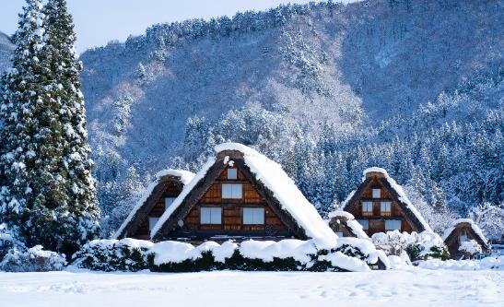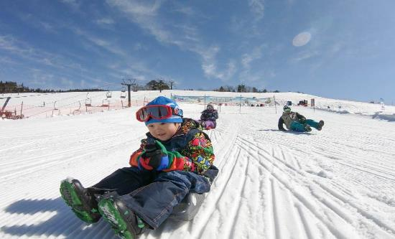

**กิจกรรมแสนสนุก ณ ลานสกี**

**หมู่บ้านมรดกโลกที่ต้องมาเยือน**

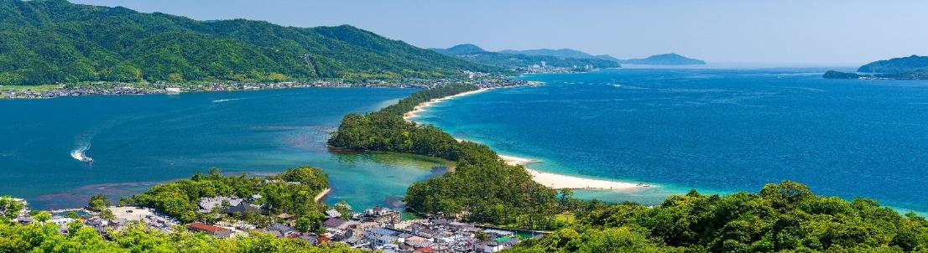

**1 ใน 3 สุดยอดทิวทัศน์ “สะพานสู่สวรรค์”**

**โปรแกรมการเดินทาง**

**วันแรก กรุงเทพฯ – สิงคโปร์**

**16.00 น.** 🗣 พร้อมกันที่ **สนามบินสุวรรณภูมิ** **อาคารผู้โดยสารขาออก (ระหว่างประเทศ) ชั้น** **4 ประตู 6 เคาน์เตอร์ K สายการบิน SINGAPORE AIRLINES (SQ)** โดยมีเจ้าหน้าที่จากทางบริษัทฯ คอยต้อนรับ และอำนวยความสะดวกแก่ท่านก่อนออกเดินทาง

**\*\*สำคัญมาก !! ประเทศญี่ปุ่นไม่อนุญาตให้นำอาหารสดจำพวก เนื้อสัตว์ พืช ผัก ผลไม้ เข้าประเทศ หากฝ่าฝืนมีโทษปรับและจับ\*\***

**20:00 น.** เหินฟ้าสู่ **สนามบินชางงี ประเทศสิงคโปร์ โดยสายการบิน SINGAPORE AIRLINES เที่ยวบินที่ SQ713✈**

***(บริการอาหารและเครื่องดื่มบนเครื่อง)***

**23:30 น.** เดินทางถึง **สนามบินชางงี ประเทศสิงคโปร์** จากนั้นต่อไฟลท์ไปเมืองนาโกย่า

**วันที่สอง สิงคโปร์ – นาโกย่า – วัดโอสึคันนง – ถนนช้อปปิ้งโอสึ – ปราสาทนาโกย่า – ช้อปปิ้งซาคาเอะ**

**01:20 น.** เหินฟ้าสู่ **สนามบินชูบุเซ็นแทรร์ เมืองนาโกย่า** **โดยสายการบิน** **SINGAPORE AIRLINES** **เที่ยวบินที่** **SQ672✈**

**08:30 น.** เดินทางถึง **สนามบินชูบุเซ็นแทรร์ เมืองนาโกย่า** (เวลาท้องถิ่นเร็วกว่าไทย 2 ช.ม. กรุณาปรับนาฬิกาของท่านเป็นเวลาท้องถิ่นเพื่อสะดวกในการนัดหมาย) หลังผ่านพิธีการตรวจคนเข้าเมืองและศุลกากรเรียบร้อยแล้ว

นำท่านสักการะขอพรเจ้าแม่กวนอิม ณ **วัดโอสึคันนง** “ที่ประดิษฐานหนึ่งในพระพุทธรูปไม้แกะสลักที่เก่าแก่และศักดิ์สิทธิ์ที่สุดของญี่ปุ่น” อีก 1 ไฮไลท์คือประตูโคมแดงทางเข้าวัดที่จะต้องเก็บภาพความประทับใจ จากนั้นพาท่านเดินเล่น **ย่านช้อปปิ้งโอสึ** ถนนสไตล์เรโทรแห่งเมืองนาโกย่า เสมือนนำย่านฮาราจูกุและอาคิฮาบาระมารวมกัน มีร้านค้ามากกว่า 1,200 ร้าน ยังเป็นแหล่งรวมของอร่อย ซึ่งได้รับความนิยมจากคนท้องถิ่นเป็นอย่างมาก

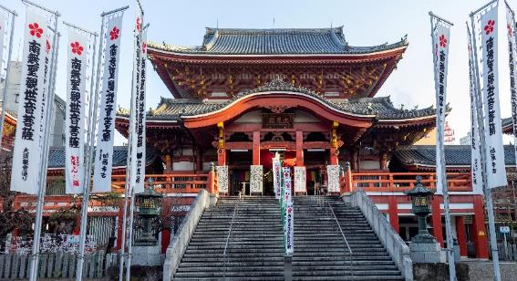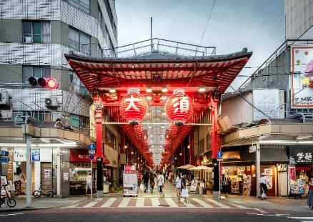

**เที่ยง** 🍽 **รับประทานอาหารกลางวันที่ภัตตาคาร**

**บ่าย** นำท่านชมแลนด์มาร์คสุดอลังการของเมืองนาโกย่า **ปราสาทนาโกย่า** เป็นการผสมผสานประวัติศาสตร์และสถาปัตยกรรมเข้าด้วยกันอย่างมีเสน่ห์ ตัวปราสาทโดดเด่นด้วยหอคอย 5 ชั้น บนหลังคามีรูปปั้นปลาหัวเสือประดับทอง **“ชาจิโฮโกะ”** หรือ **“คินชะจิ”** ถือเป็นเครื่องรางที่เป็นสัญลักษณ์ของปราทสาทและของเมืองนาโกย่าอีกด้วย ปราสาทแห่งนี้ได้รับการยกย่องว่ามีความสวยงามที่สุดแห่งหนึ่งในญี่ปุ่น ดึงดูดนักท่องเที่ยวจากทั่วทุกมุมโลกให้มาเยี่ยมชม ถือเป็นอีกหนึ่งไฮไลท์ที่มีเสน่ห์คุ้มค่าแก่การมาเยือน

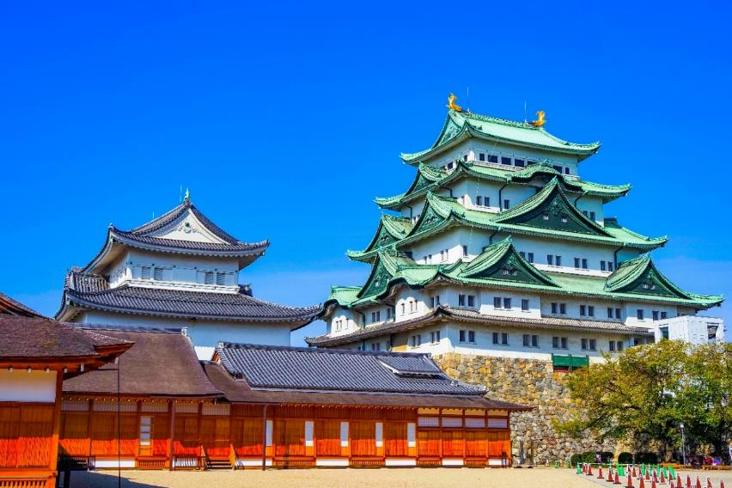

พาท่านสู่ย่านดาวน์ทาวน์ของเมืองนาโกย่า **ย่านซาคาเอะ** เปรียบเสมือนสวรรค์ของนักช้อปใจกลางเมือง ที่มีทั้งแบรนด์เนม แฟชั่นล้ำสมัย สินค้าแฮนด์เมด ของที่ระลึก รวมถึงอาหารอร่อยๆ ให้ท่านอิสระช้อปปิ้งและลิ้มลองตามอัธยาศัย

🛏 **พักที่ CYPRESS HOTEL NAGOYA-EKI MAE หรือเทียบเท่า**

**ค่ำ** 🍽 **รับประทานอาหารค่ำที่ภัตตาคาร**

**วันที่สาม เมืองกิฟุ – หมู่บ้านมรดกโลก ชิราคาวาโกะ – เมืองคานาซาวะ – หมู่บ้านฮิงาชิ ชายะ – สถานีรถไฟคานาซาวะ**

**เช้า** 🍽 **รับประทานอาหารเช้า ณ ห้องอาหารโรงแรม**

นำท่านเดินทางสู่ **เมืองกิฟุ** ชม 1 ในสถานที่มรดกโลกทางวัฒนธรรมจากยูเนสโก ที่ต้องไปสักครั้งในชีวิต พลาดไม่ได้กับการมาชม **หมู่บ้านชิราคาวาโกะ** **“ดินแดนแห่งเทพนิยายกลางหุบเขา”** ตัวอาคารมีเอกลักษณ์เฉพาะตัวสไตล์ **“กัสโชสึคุริ”** หลังคาทรงจั่วคล้ายพนมมือไหว้ ให้ท่านเดินเล่นชมความงามของหมู่บ้าน ราวกับว่าอยู่ในโลกนิทานที่มีความสวยงามไม่ว่าในฤดูไหน

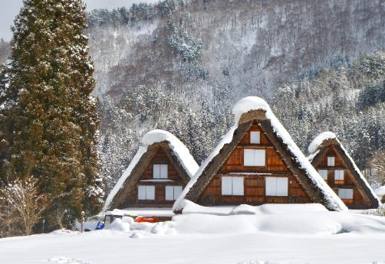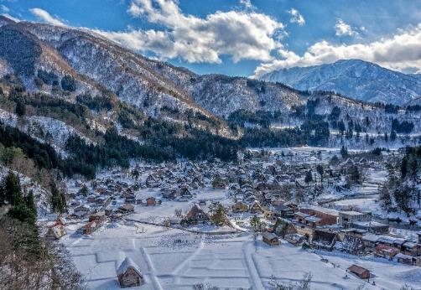

**เที่ยง** 🍽 **รับประทานอาหารกลางวันที่ภัตตาคาร**

**บ่าย** นำท่านเดินทางสู่ **เมืองคานาซาวะ** เมืองที่เต็มไปด้วยกลิ่นอายญี่ปุ่นโบราณผสานกับเทคโนโลยีทันสมัย แผ่นทองคำเปลว 99% ของประเทศผลิตที่เมืองนี้ เรียกได้ว่าเป็นเมืองหลวงทางวัฒนธรรมและเศรษฐกิจของภูมิภาคโฮคุริคุ

นำท่านสัมผัสบรรยากาศย้อนยุคกันที่ **หมู่บ้านฮิงาชิ ชายะ** ย่านเกอิชาที่เก่าแก่ที่สุดในญี่ปุ่น ไฮไลท์ของหมู่บ้านนี้คือโรงน้ำชาไม้โบราณอายุกว่า 200 ปี (โรงน้ำชาชิมะ และโรงน้ำชาชาคาอิคาโระ) ที่ยังคงรักษาสถาปัตยกรรมแบบดั้งเดิมไว้จนถึงทุกปัจจุบัน ตลอดสองข้างทางท่านจะได้พบกับร้านขายของที่ระลึกและคาเฟ่สไตล์ญี่ปุ่น ให้ท่านได้เพลิดเพลินในย่านน้ำชา ชิมของอร่อย และห้ามพลาดกับ ซอฟท์ครีมเคลือบแผ่นทองคำเปลว ว่ากันว่าเป็นขนมขึ้นชื่อที่สุดแห่งเมืองคานาซาว่า

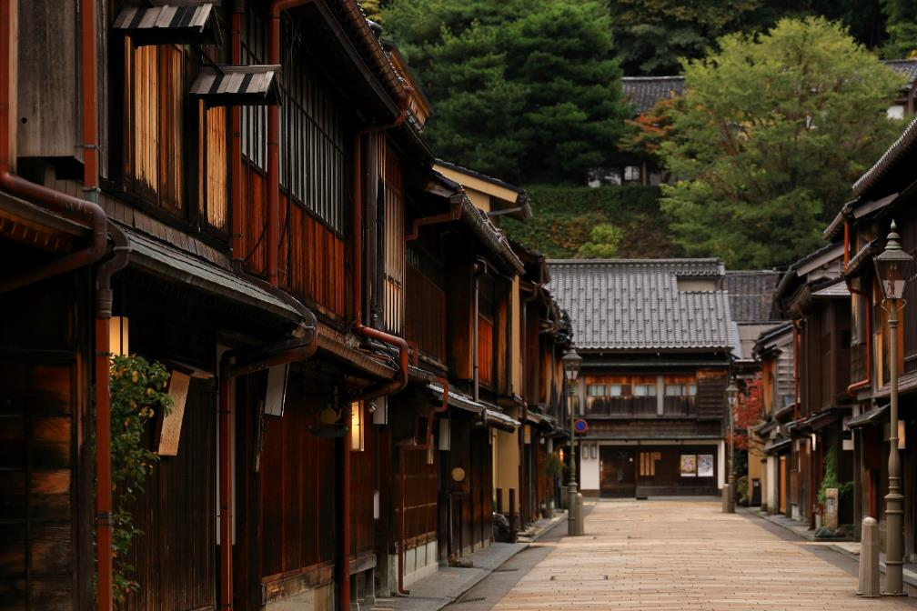

นำท่านเดินทางสู่ **สถานีรถไฟคานาซาวะ** (สถานีที่สวยที่สุดแห่งหนึ่งในโลก จาก Travel + Leisure) มีจุดเด่นอยู่โดมแก้วสุดอลังการคู่กับประตูไม้สึซุมิมง คล้ายโทริอิขนาดยักษ์ เป็นดั่งประตูเมือง ให้ท่านชมความสวยงาม เก็บบรรยากาศ แวะซื้อของฝาก และถ่ายรูปตามอัธยาศัย

**ค่ำ** 🍽 **รับประทานอาหารค่ำที่ภัตตาคาร เมนูพิเศษ ชาบูพรีเมี่ยม**

🛏 **พักที่ KANAZAWA TOKYU HOTEL หรือเทียบเท่า**

**วันที่สี่ สวนเคนโระคุเอ็น – สกีแจมคัตสึยามะ – เมืองโยซะ**

**เช้า** 🍽 **รับประทานอาหารเช้า ณ ห้องอาหารโรงแรม**

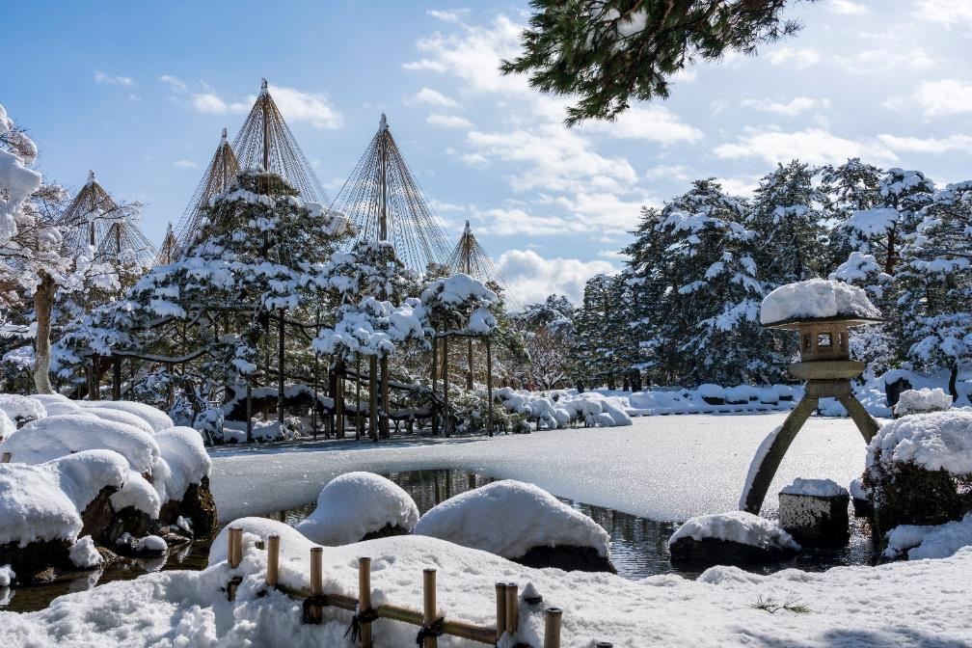พาท่านชม 1 ใน 3 สวนที่สวยที่สุดในญี่ปุ่น **สวนเคนโระคุเอ็น** สวนสไตล์ญี่ปุ่นดั้งเดิมที่ไม่ได้มีแค่ความงาม แต่ยังแฝงไว้ด้วย **“6 องค์ประกอบที่ดี”** ที่จะมอบประสบการณ์น่าประทับใจและฟินไปกับทัศนียภาพให้แก่ท่าน เป็นสวนที่ไม่ว่ามาฤดูไหนก็จะได้เห็นความงามที่แตกต่างกันทั้ง 4 ฤดู

จากนั้นนำท่านเดินทางสู่ **สกีแจมคัตสึยามะ**

**เที่ยง** 🍽 **รับประทานอาหารกลางวันที่ลานสกี (รับเงินสดที่ไกด์ 2,000 เยน / ท่าน)**

**บ่าย** ให้ท่านอิสระที่ **สกีแจมคัตสึยามะ** ในจังหวัดฟุคุอิ เป็นลานสกีที่ใหญ่ที่สุดในฝั่งญีปุ่นตะวันตก ลักษณะลมที่แห้งและเย็นของฝั่งทะเลญี่ปุ่นทำให้หิมะที่ตกลงมามีลักษณะพิเศษคือเนื้อนุ่มละเอียดเหมือนผงแป้ง

**หมายเหตุ : ราคาทัวร์** **: รวม SLED**

**ราคาทัวร์ : ไม่รวมค่าอาหาร,** **เครื่องดื่ม, ค่าเช่าชุด, ครูฝึก, ค่าเล่นและอุปกรณ์สำหรับการเล่นกิจกรรมต่างๆ**

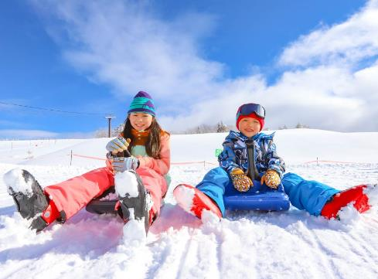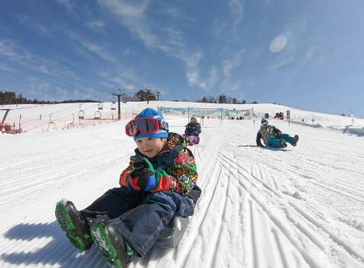

นำท่านเดินทางสู่ **เมืองโยซะ** ตั้งอยู่ทางตอนเหนือของจังหวัดเกียวโต เป็นเมืองชายฝั่งทะเลญี่ปุ่น

🛏 **พักที่** **HASHIDATE BAY HOTEL หรือเทียบเท่า**

**ค่ำ** 🍽 **รับประทานอาหารค่ำที่ห้องอาหารโรงแรม**

หลังรับประทานอาหารแล้วเชิญท่านพักผ่อนไปกับการแช่ **ออนเซ็น** น้ำแร่ธรรมชาติผ่านความร้อนใต้พิภพเพื่อผ่อนคลายความเมื่อยล้าเลือดลมเดินดีเสริมสุขภาพให้กระปรี้กระเปร่าผิวพรรณสดใสมีน้ำมีนวลช่วยระบบการเผาผลาญของร่างกายให้อยู่ในสภาพคงที่ ความอัศจรรย์แห่งการอาบน้ำแร่แบบญี่ปุ่นนี่เองทำให้มีผู้กล่าวถึงว่า **=> หากมาที่ญี่ปุ่นแล้วไม่ได้ลงอาบน้ำแร่ก็เหมือนกับว่าท่านมาไม่ถึงญี่ปุ่น！**

**วันที่ห้า ล่องเรือชมอ่าวอิเนะ – จุดชมวิวอามาโนะฮาชิดาเตะ – เมืองโกเบ – โกเบ ซันดะ พรีเมี่ยม เอาท์เล็ต – เมืองโอซาก้า**

**เช้า** 🍽 **รับประทานอาหารเช้า ณ ห้องอาหารโรงแรม**

นำท่านเดินทางสู่ **หมู่บ้านอิเนะ** เป็นหมู่บ้านชาวประมงเล็กๆ อยู่ทางตอนเหนือของจังหวัดเกียวโต สัมผัสกิจกรรมยอดนิยมที่ไม่ควรพลาด **ล่องเรือชมอ่าวอิเนะ** ชมวิวบ้านฟุนายะลอยน้ำแบบใกล้ชิด เก็บภาพวิถีชีวิตของชาวประมงท้องถิ่นในบรรยากาศเงียบสงบรอบอ่าวอิเนะ (ใช้เวลา 30 นาที) เพลิดเพลินไปกับการให้อาหารฝูงนกนางนวล **หมายเหตุ : ไม่ได้รวมค่าอาหารนก**

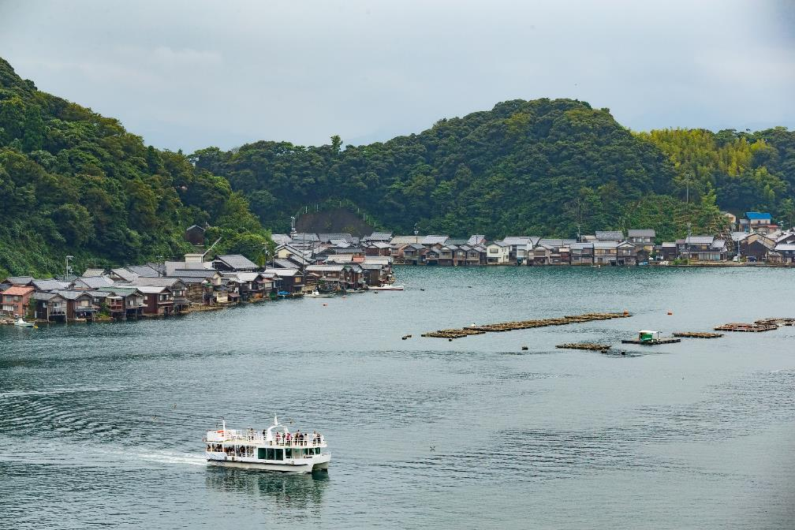

จากนั้นเปลี่ยนบรรยากาศชมวิวแบบพาโนราม่า นั่งกระเช้าขึ้นสู่จุดชมวิว 1 ใน 3 ที่สวยที่สุดของญี่ปุ่น **จุดชมวิวอามาโนะฮาชิดาเตะ** **“สะพานสู่สรวงสวรรค์”** สันดอนทรายมีความยาว 3.6 กิโลเมตร แนะนำวิธีมองสะพานสวรรค์ให้สวย **“สไตล์มาตะโนะโซกิ”** ต้องหันหลังกลับและก้มลงไปเพื่อมองลอดใต้หว่างขาของท่าน จะดูคล้ายมังกรที่กำลังบินขึ้นไปยังท้องฟ้า เสน่ห์ความงามที่รอให้ท่านมาสัมผัสด้วยตัวเอง

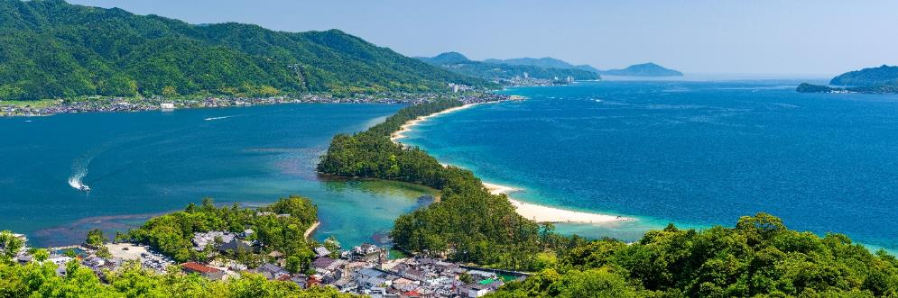

**เที่ยง** 🍽 **รับประทานอาหารกลางวันที่ภัตตาคาร**

**บ่าย** นำท่านเดินทางสู่ **เมืองโกเบ** ให้ท่านอิสระช้อปปิ้งที่ **โกเบ ซันดะ พรีเมี่ยม เอาท์เล็ต** เป็นเอาท์เล็ตมอลล์บนพื้นที่เปิดโล่ง ที่มีสถาปัตยกรรมสวยงามทันสมัยแวดล้อมด้วยบรรยากาศดีๆ มีสินค้าหลากหลายตั้งแต่ระดับกลางถึงระดับไฮเอนต์ มีร้านค้าแบรนด์ดังทั้งในและต่างประเทศราว 210 ร้านค้า ไม่ว่าจะเป็นแฟชั่นแบรนด์หรูจากยุโรป อเมริกาและจากญี่ปุ่น นอกจากนี้ยังมีแบรนด์กีฬาชั้นนำ รวมไปถึงเครื่องประดับ ของเล่นสำหรับเด็กๆ ยังมีของใช้ภายในบ้าน และมีศูนย์อาหาร Food Gallery ที่มีเมนูอาหารนานาชาติและของหวานร่วม 10 ร้านและมีคาเฟ่รวมอยู่ด้วย จากนั้นนำท่านเดินทางสู่ **เมืองโอซาก้า**

**ค่ำ** 🍽 **รับประทานอาหารค่ำที่ภัตตาคาร** **เมนูพิเศษ ปิ้งย่าง**

🛏 **พักที่ HOTEL HANSHIN OSAKA หรือเทียบเท่า**

**วันที่หก อิสระท่องเที่ยวและช้อปปิ้ง (ไม่รวมค่าเดินทาง)**

**เช้า** 🍽 **รับประทานอาหารเช้า ณ ห้องอาหารโรงแรม**

**ใช้เวลาคุ้มค่าเต็มวัน เข้าสู่ช่วงเวลาอิสระท่องเที่ยว และช้อปปิ้งตามอัธยาศัย**

**ไกด์แนะนำการเดินทาง (ไม่มีรถบัสให้บริการ)**

**ย่านชินไซบาชิ** ย่านช้อปปิ้งชื่อดังของโอซาก้า ภายในย่านนี้ท่านจะพบกับร้านค้าเก่าแก่ปะปนกันไปกับร้านค้าอันทันสมัย และสินค้าหลากหลายประเภทหลากหลายรูปแบบทั้งสำหรับเด็กและผู้ใหญ่ ซึ่งย่านนี้ถือว่าเป็นย่านแสงสีและบันเทิงชั้นนำแห่งหนึ่งของโอซาก้า อีกทั้งยังมีร้านอาหารทะเลขึ้นชื่อมากมาย ซึ่งเสน่ห์อย่างหนึ่งของย่านนี้คือ ทุกร้านค้าจะประดับประดาร้านของตนด้วยแสงไฟนีออนซึ่งดัดทำให้เป็นรูป ปู กุ้ง และปลาหมึก ซึ่งนักท่องเที่ยวให้ความสนใจและแวะถ่ายรูปกันเป็นที่ระลึกอย่างมาก และร้านค้าทุกแห่ง จะพยายามสร้างจุดเด่นให้แก่ร้านของตนให้ได้มากที่สุด เพื่อดึงดูดลูกค้าให้เข้ามาใช้บริการ สัญลักษณ์เด่นของย่านนี้คือ ตึกรูปเครื่องหมายการค้าของ กูลิโกะ ผลิตภัณฑ์ขนมชื่อดังจากญี่ปุ่นนั่นเอง อิสระเพื่อให้ท่านเลือกหาซื้อของต้องใจนานาชนิด อาทิ เครื่องสำอาง เสื้อผ้า รองเท้า กระเป๋า เครื่องไฟฟ้า ฯลฯ ตามอัธยาศัย

**ย่านอุเมดะ** ย่านที่ได้ชื่อว่าเป็นศูนย์กลางทางความทันสมัยที่ชาวโอซาก้ารู้จักกันเป็นอย่างดี ศูนย์รวมแฟชั่นที่กำลังอินเทรนด์ แหล่งรวมร้านอาหารอันหลากหลาย ห้างสรรพสินค้านับไม่ถ้วน อีกทั้งยังอยู่ใกล้กับสถานีรถไฟ Osaka JR Station และสถานี Umeda อีกด้วย ช้อปสนุก เดินทางก็สะดวก ดีงามสุด

**ย่านนัมบะ** ตั้งอยู่ใจกลางเมืองโอซาก้าเป็นศูนย์รวมของทุกสิ่งไม่ว่าจะเป็นแหล่งช้อปปิ้ง แหล่งบันเทิง โรงละครเมืองใหม่ ทำให้มีโรงละครมาเปิดแสดงทางตอนใต้ของคลองมากมาย ตามมาด้วยโรงน้ำชาเปิดบริการกว่า 47 โรง

**ยูนิเวอร์แซล สตูดิโอ** สนุกสนามเพลิดเพลินกับเครื่องเล่นมากมายที่จำลองมาจากฉากในภาพยนตร์ฮอลีวู้ด ซึ่งนักท่องเที่ยวที่ไปโอซาก้าจะพลาดไม่ได้ ภายในตกแต่งด้วยบรรยากาศราวกับเดินอยู่ในฮอลีวู้ดนิวยอร์ก และซานฟรานซิสโกเหมาะกับการเดินเล่นสนุกสนานและยังเต็มไปด้วยเครื่องเล่นอลังการ

**\*\*\*อาหารกลางวันและค่ำอิสระตามอัธยาศัยเพื่อให้ท่านใช้เวลาได้อย่างคุ้มค่า\*\*\***

🛏 **พักที่** **HOTEL HANSHIN OSAKA หรือเทียบเท่า**

**วันที่เจ็ด โอซาก้า – สิงคโปร์ – สิงคโปร์ – กรุงเทพฯ**

**เช้า** 🍽 **รับประทานอาหารเช้า บริการท่านด้วย SET BOX**

สมควรแก่เวลา กรุณาตรวจเช็คสัมภาระให้เรียบร้อย เพื่อเตรียมตัวเดินทางสู่สนามบินเพื่อกลับกรุงเทพฯ

**10.10 น.** เหินฟ้าสู่ **สิงคโปร์ โดยสายการบิน** [**SINGAPORE AIRLINES**](https://www.skyscanner.co.th/airline/airline-shandong-airlines-sc.html) **เที่ยวบินที่ SQ619** ✈

**16.05 น.** เดินทางถึง **สนามบินชางงี ประเทศสิงคโปร์ *(บริการอาหารและเครื่องดื่มบนเครื่อง)***

**17.10 น.** เหินฟ้าสู่ **กรุงเทพฯ** **โดยสายการบิน SINGAPORE AIRLINES เที่ยวบินที่** **SQ714**✈

***(บริการอาหารและเครื่องดื่มบนเครื่อง)***

**18.45 น.** ถึง **กรุงเทพฯ** โดยสวัสดิภาพ พร้อมความประทับใจ**.........** ☺ ☺ ☺ ☺

**\*\*\*\*\*\*\*\*ขอบคุณทุกท่านที่ใช้บริการ\*\*\*\*\*\*\*\***

☺ ☺ ☺ ☺ **ซื่อสัตย์ จริงใจ ห่วงใย เน้นบริการ คืองานของเรา** ☺ ☺ ☺ ☺

**หมายเหตุ: โปรแกรมและราคาสามารถเปลี่ยนแปลงได้ตามความเหมาะสมโดยไม่ต้องแจ้งให้ทราบล่วงหน้าทางบริษัทฯ จะถือผลประโยชน์ของลูกค้าเป็นสำคัญ**

|  |
| --- |
| **อัตราค่าบริการ (ราคาต่อท่าน)** |

|  |  |  |  |  |  |
| --- | --- | --- | --- | --- | --- |
| **วันเดินทาง** | **ราคาทัวร์ผู้ใหญ่**  **พักห้องละ 2 ท่าน**  **(20 ท่านออกเดินทาง)** | **ราคาเด็กพักกับผู้ใหญ่ 2 ท่าน**  **อายุ 2 – 11 ปี**  **มีเตียง** | **ราคาเด็กพักกับผู้ใหญ่ 2 ท่าน**  **อายุ 2 – 5 ปี**  **ไม่มีเตียง** | **พักเดี่ยว**  **จ่ายเพิ่ม** | **ราคา**  **ไม่รวมตั๋ว** |
| **29 ธ.ค. 67– 4 ม.ค. 68*  (วันหยุดปีใหม่)** | **75,999**  **บาท / ท่าน** | **70,999**  **บาท / ท่าน** | **61,999**  **บาท / ท่าน** | **18,000**  **บาท / ท่าน** | **47,999**  **บาท / ท่าน** |

**อัตราค่าบริการดังกล่าวรวม**

1. **ค่าตั๋วเครื่องบิน**ชั้นทัศนาจร ไป-กลับ พร้อมกรุ๊ป ตามที่ระบุไว้ในรายการเท่านั้น **ตั๋วเครื่องบินที่ใช้เป็นแบบกรุ๊ปไม่สามารถเลือกที่นั่งล่วงหน้าได้ (ท่านจะได้รับที่นั่งแบบสุ่มเท่านั้น)**
2. **ค่าภาษีสนามบิน**ทุกแห่ง **หากสายการบินมีการปรับราคาภาษีน้ำมันขึ้น ทางบริษัทฯ ขอสงวนสิทธิ์เก็บค่าภาษีน้ำมันเพิ่มตามความเป็นจริงก่อนการเดินทาง** **\*\*ราคาทัวร์นี้เช็คภาษีน้ำมัน ณ วันที่ 21 พ.ค. 67**
3. **ค่าโรงแรม**ระดับมาตรฐาน (พักห้องละ 2 ท่าน)

**กรณีห้อง TWIN BED (เตียงเดี่ยว 2 เตียง) ซึ่งโรงแรมไม่มีหรือเต็ม ทางบริษัทขอปรับเป็นห้อง DOUBLE BED แทนโดยมิต้องแจ้งให้ทราบล่วงหน้า หรือ หากต้องการห้องพักแบบ DOUBLE BED ซึ่งโรงแรมไม่มีหรือเต็ม ทางบริษัทขอปรับเป็นห้อง TWIN BED แทนโดยมิต้องแจ้งให้ทราบล่วงหน้า เช่นกัน กรณีพักแบบ TRIPLE ROOM รบกวนติดต่อเจ้าหน้าที่ (อาจจะมีค่าใช้จ่ายเพิ่มเติมค่ะ)**

4. **ค่าอาหาร** ตามที่ระบุไว้ในรายการ และ น้ำดื่มบนรถวันละ 1 ขวด

5. **ค่ายานพาหนะ** และค่าธรรมเนียมเข้าชมสถานที่ต่างๆ ตามที่ระบุไว้ในรายการ

6. **น้ำหนักสัมภาระ ท่านละไม่เกิน 25 กิโลกรัม** สัมภาระติดตัวขึ้นเครื่องได้ 1 ชิ้น ต่อท่าน น้ำหนักต้องไม่เกิน 7 กิโลกรัม

7. **รวมค่าทิปไกด์, คนขับรถ ตลอดการเดินทาง**

8. **ค่าประกันอุบัติเหตุ วงเงินประกันท่านละ 1,000,000 บาท และ ค่ารักษาพยาบาล ไม่เกิน 500,000 บาท คุ้มครองผู้เอาประกันที่มีอายุตั้งแต่ 1 – 75 ปี**

**ในการเคลมประกันทุกกรณี ต้องมีใบเสร็จ และ มีเอกสารรับรองทางการแพทย์ หรือจากหน่วยงานที่เกี่ยวข้อง**

**การประกันไม่คุ้มครอง**

กรณีที่เสียชีวิต หรือ เจ็บป่วยทางร่างกายด้วยโรคประจำตัว, การติดเชื้อ, ไวรัส, ไส้เลื่อน, ไส้ติ่ง, อาการที่เกี่ยวข้องกับการติดยา, โรคติดต่อทางเพศสัมพันธ์, การบาดเจ็บจากความเสียหายโดยเจตนา, การฆ่าตัวตาย, เสียสติ, ตกอยู่ภายใต้อำนาจของสุรายาเสพติด, บาดเจ็บจากการทะเลาะวิวาท การแท้งบุตร, การบาดเจ็บเนื่องมาจากอาชญากรรม, จลาจล, นัดหยุดงาน, การก่อการร้าย การยึดพาหนะ และการปล้นอากาศยาน (Terrorism, Hijack, Skyjack) และอื่นๆ ตามเงื่อนไขในกรมธรรม์

**อัตราค่าบริการดังกล่าวไม่รวม**

1. **ค่าทำหนังสือเดินทาง**ทุกประเภท
2. **ค่าใช้จ่ายอื่นๆ** ที่นอกเหนือจากรายการระบุ เช่น ค่าใช้จ่ายส่วนตัวอื่นๆ ฯลฯ
3. **ค่าภาษี**มูลค่าเพิ่ม VAT 7 % และหักภาษี ณ ที่จ่าย 3 % ในกรณีที่ลูกค้าต้องการใบเสร็จรับเงินที่ถูกต้อง จะต้องบวกค่าภาษีมูลค่าเพิ่ม และหัก ณ ที่จ่าย จากยอดขายจริงทั้งหมดเท่านั้น และโปรดแจ้งทางบริษัทฯ จะออกให้ภายหลัง ขอสงวนสิทธิ์ออกใบเสร็จที่ถูกให้กับบริษัททัวร์เท่านั้น
4. **ค่าวีซ่าญี่ปุ่นสำหรับชาวต่างชาติ**
5. **ค่าธรรมเนียมน้ำมันและภาษีสนามบิน ในกรณีที่สายการบินมีการปรับขึ้นราคา**

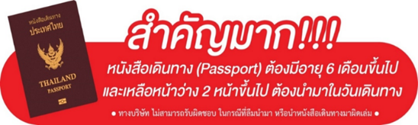

** ก่อนทำการจองทัวร์ทุกครั้ง กรุณาอ่านโปรแกรมอย่างละเอียดทุกหน้า และทุกบรรทัด เนื่องจากทางบริษัทฯ จะอิงตามรายละเอียดของโปรแกรมที่ขายเป็นหลัก **

